INICIO

X , Y RESULTADO : ENTERO

ESCRIBA “POTENCIA

ESCRIBA “Escribe el numero base:”

Lea X

ESCRIBA “Escribe el exponente”

Lea Y

Resultado = COMANDO pow(X.Y)

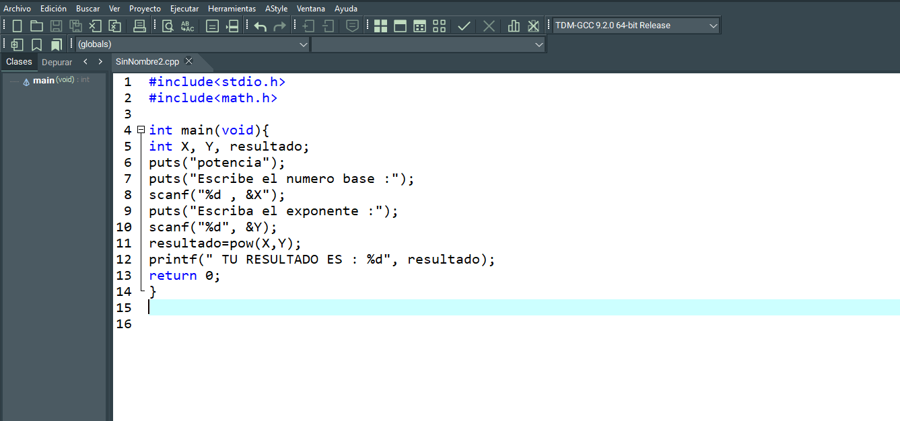ESCRIBA “El resultado es:”, resultado

FIN

